Universiteti i Prishtines

Faktulteti i Inxhinjiers Elektrike dhe Kompjuterike

Lenda: Rrjeta Kompjuterike

Projekti 1:

Dizajnimi i Client-Serverit

Profesor: Blerim Rexha Studenti: Endrit Hoti

Asistent: Edon Mustafa

# 1. Hyrja

# 2. TCP

# TCP-Klienti

# TCP-Serveri

# 3. UDP

# 4.Implementimi I Metodave

# Metodat Ne Kerkes

# Metoda Port

# Metoda IP

# Metoda Time

# Metoda Printo

# Metoda Host

# Metoda Zanore

# Metoda Faktoriel

# Metoda Keno

# Metoda Konverto

# 5.Problemet ne projekt

# 

# 1. Hyrja

# Qellimi i ketij projekti eshte qe ti kuptojm bazamentin e funksionimit te arkitektures klient-server. Projekti eshte realizuar ne Python ku jane perdorur klasa te gatshme per ndertimin e programit.

# Projekti eshte realizohuar ne dy protokole, ne ate TCP dhe UDP. Ne te dy keto shfrytezuesi duhet qe te jep IpAddresen dhe Portin qe te lidhet me serverin, me pas duhet qe kerkesen qe e jep ne klient te dergohet ne Server dhe atje te procesohet dhe te kthehet.

# Kjo pos qe do te ndihmoj ne qartesimin se si funksionin ariketektura Client/Server do ta aftesoj edhe menyren e programimit te klientit-serverit.

# 2. TCP

Për bartjen e të dhënave digjitale në çdo rrjeti të ndërtuar së paku nga dy kompjuter dhe një lidhje transmetuese e informatave nevojitet protokollimi i të dhënave. Në këtë protokoll futen të dhënat mbi paketë dhe të dhënat e adresuesit IP (Internet Protocol)(Protokolli i internetit).

Për arritjen në adresën e saktë, të paketës dhe në radhën e duhur brenda të të dhënës së dërgua në rrjetë, përkujdeset protokolli TPC. TCP-ja përkujdeset që paketat të transportohen në adresë të saktë dhe sipas radhës së duhur. Pasi që të kenë mbërri të gjitha paketat në adresën e dëshiruar mbyllet procesi i transmetimit (bartjes ose shkarkimit).

Sikurse telefonat që në rrjetin telefonikë lajmërohen me një numër të paracaktuar nga qendra, po ashtu edhe çdo llogaritës që kyçet në internet ka një numër të quajtur Adresa IP. Llogaritësit të lidhur në rrjetë quhen Host ose Llogaritës Host. Kështu, kur ju kyçeni me kompjuterin personal në rrjetë, qendra e juaj, ju lajmon aty me një Adresë IP. Keto qendra në terminologjinë e përdorur sot i quajnë Provajder.

# TCP-Klienti

TCP është protokol i bazuar në lidhje. Kjo nënkupton që klienti dhe serveri paraprakisht duhet të krijonë në lidhje, para se të shkëmbejnë të dhëna. Pasi të vendoset kjo lidhje të dhënat shkëmbehen përmes saj

Me pas duhet qe me kete ta lidhim me ip me metoden soketi.

Klienti qdo here duhet te jete ne gjendje ti parashtroj kerkes serverit dhe te mer pergjigje. Nese eshte shtypur kerkesa gabim server duhet te na lajmeroj.

**clientSocket = socket(AF_INET, SOCK_STREAM)**

Përmes këtij rreshti krijomë socket-in e klientit. Argument i parë (AF_INET) nënkupton që përdorim IPv4 ndërsa i dyti (SOCK_STREAM) që ky është një TCP socket.

# TCP-Serveri

Serveri eshte ai qe i merr kerkesat nga klienti dhe e perpunon ate dhe varesisht prej kerkeses kthen pergjigjen.

Sikurse tek TCPKlienti, në rreshtin e mëposhtëm njejte krijojmë një TCP server socket:

**serverSocket = socket(AF_INET,SOCK_STREAM)**

# 3. UDP

Protokolli UDP(User Datagram Protocol) eshte protokoll qe e ka funksionin e njejt me TCP/IP mirepo qe shum veti i bejn te dallojn ne mes veti.

Protokolli UDP perdor nje model te thjesht te lidhjes,ku nuk vendos lidhje po thjesht siguron mbrotje e te dhenave dhe portin per me addresu funksion te ndryshem ndermjet datagramit te burimit dhe destinactionit.UDP eshte I pershtatshme ateher kur ato te dhenat qe do te dergohen nuk kane aq rendesi te madhe sa i perket rrezikit te siguris dhe paraqitjeve te gabimeve.

Protokolli UDP eshte ne protokoll me i shpejt se TCP/IP , mirepo nuk eshte i besueshem sa protokolli TCP, dhe nuk garanton qe ato te dhenat do te shkojn komplet. Ky perndryshe protokolli TCP/IP eshte i besueshem dhe i sigurt.

**;**

# 4.Implementimi i Metodave

# Metodat ne Kerkese

Te klienti do te shfaqet nje tekst ku do te permbaj emrin e metodave qe mund te perpunohen nga server, ashtu siq eshte paraqitur ne figuren e meposhtme.

Serveri do te jet ne gjendje ta merr kerkesen dhe ta procesoj ate.

Nese kerkesa nga klienti eshte shkruar gabim server do te na kthej mesazh:

**Kerkesa nuk u arrit** . Pra serveri nuk mund te I pergjigjet kesaj kerkeseje.

# METODA PORT

Metoda Port e kthen portin e klientit me te cilin eshte I lidhur server.

# METODA IP

Metoda IP kthen ip e klientit qe eshte lidhur me ate server. Te metoda IP eshte perdorur parametri ashtu qe kur te thirret ne metoden kryesore si parameter ta ket objektin e soketit dhe metoden IP.

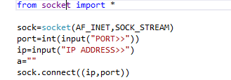

# METODA TIME

Kjo metod kthen kohen aktuale. Me **DateTime** mundesohet kthimi I kohes aktuale.

Pas kerkeses ne klient TIME serveri do te kthej pergjigje:

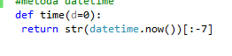

# METODA PRINTO

Permes kesaj metoda hapsira e shtypur ne fillim dhe ne fund te te mos merren parasysh, d.m.th klientit tia kthej pot e njejtin mesazh me hapesir ne fillim dhe fund te larguar.

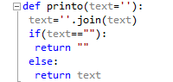

# METODA HOST

Kjo metod arrine ta kthej permes komandes emrin e kompjuterit tek useri.

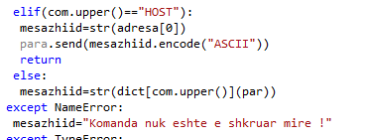

# METODA ZANORE

Kjo metod nga nje fjali e dhene kthen numrin e zanoreve qe gjenden ne ate fjali.

Formati i kesaj metode eshte zanore.

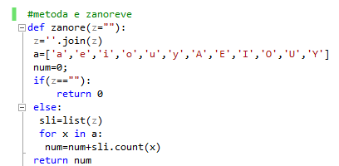

# METODA FAKTORIEL

Kjo metod kthen faktorielin e numrit qe shkruhet pas emrit te metodes

Kodi ne C# dhe ne shembull I ekzekutimit eshte paraqitur me poshte.

# METODA KENO

Metoda Keno gjeneron 20 numra te rastesishem prej 0 -80 . Eshte perdorur klasa **Random**,ku eshte krijuar objeki.

Shembull i formimit te kesaj metode:

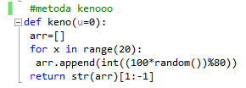

# METODA KONVERTO

Kjo metod mundeson disa konvertime, si p.sh *CelsiusToKelvin*,*CelsiusToFahrenheit*,*KelvinToFahrenheit*,*KelvinToCelsius*,*FahrenheitToCelsius,FahrenheitToKelvin,PoundToKilogram*.*KilogramToPound.*

Shembull i kesaj metode eshte:

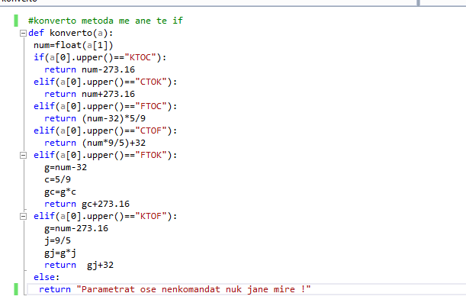

# 

# 5.problemet ne projekt

Gjate testimit te projektit dhe provimit te metodave te gjitha ishin efikase ne perjashtim te nje problem qe u shfaqe te TCP client/server.Ky nese aktivizojm serverin dhe kyqim nje klient apo disa klienta, serveri do te jete funksional deri sa te nje klient e ndalim punen e tij apo e largojm ne menyr te detyrushme (exit). Per dallim tek UDP nuk eshte paraqitur ky problem.